Ministero dell’Istruzione, dell’Università e della Ricerca

ISTITUTO COMPRENSIVO 3 di MODENA

PROGRAMMAZIONE TECNOLOGIA

Scuola dell’Infanzia

- Imparare a conoscere e riconoscere i sistemi tecnologici e naturali
ESPERIENZE DI APPRENDIMENTO | STRUMENTI | QUESTO SIGNIFICA CHE IL BAMBINO | ATTIVITA’
CHE PREPARANO ALLO SVILUPPO |  | IMPARA A...
DELLE COMPETENZE DISCIPLINARI
➢ individuare qualità e | ➢ CUBOTTO E | scoprire le funzioni ed i
proprietà degli oggetti | PERCORSI AD HOC | possibili usi di semplici
e dei materiali | (eventualmente | macchine, oggetti e
toccandoli, | tappetini con disegni di | strumenti tecnologici
smontandoli,
 | percorsi)
costruendo e
ricostruendo
➢ esplorare la realtà ed | ➢ BLUE BOOT | individuare le posizioni di
 |  | oggetti e persone nello
imparare a riflettere
 |  | spazio, usando termini
sulle proprie
 | ➢ DOC – Robottino | come avanti/indietro,
esperienze, |  | sopra/sotto, destra/sinistra,
 | Educativo Parlante

1

Ministero dell’Istruzione, dell’Università e della Ricerca

ISTITUTO COMPRENSIVO 3 di MODENA

PROGRAMMAZIONE TECNOLOGIA

descrivendole e

rappresentandole

- osservare il proprio movimento e quello degli oggetti, cogliendone la durata e la velocità ed imparando ad organizzarli nello spazio e nel tempo

ecc.

seguire correttamente un

percorso sulla base di

indicazioni verbali

scomporre un problema,

riconoscere un modello,

astrarre il modello stesso e

creare un algoritmo

univocamente

interpretabile

a contare e a sviluppare le

abilità logiche

dominare il processo di

formulazione di problemi e

soluzioni in una forma che

2

Ministero dell’Istruzione, dell’Università e della Ricerca

ISTITUTO COMPRENSIVO 3 di MODENA

PROGRAMMAZIONE TECNOLOGIA

sia eseguibile da chiunque

(istruzioni per percorsi,

pixel art, carte sequenziali;
attività simili Hello Ruby

dress)

➢ Big touch Sharp | utilizzare la tecnologia
 | come strumento per
 | agevolare, arricchire i vari
 | percorsi proposti.

3

Ministero dell’Istruzione, dell’Università e della Ricerca

ISTITUTO COMPRENSIVO 3 di MODENA

PROGRAMMAZIONE TECNOLOGIA

Sfruttare gli strumenti a
➢ _{I-theatre} disposizione per
rielaborare e valorizzare le
esperienze vissute,
comunicandole agli altri in

maniera accattivante

integrare esperienze di

apprendimento concreto
ed astratto, cartaceo e

digitale
esercitare l’originalità

creativa e la fantasia per
promuovere lo sviluppo

cognitivo

lavorare in un ambiente
collaborativo di

apprendimento, mirato a
stimolare condivisione e

relazione, evitando che la

tecnologia possa diventare
autoreferenziale

Sperimentare liberamente

e mettere alla prova il

4

Ministero dell’Istruzione, dell’Università e della Ricerca

ISTITUTO COMPRENSIVO 3 di MODENA

PROGRAMMAZIONE TECNOLOGIA

proprio sapere misurandosi

con strumenti tecnologici in

autonomia

➢ Tavolino Sharp | Associare immagini e/o
 | suoni e lettere in libera
 | sperimentazione
 | condividere momenti di
 | ricerca con i pari

5

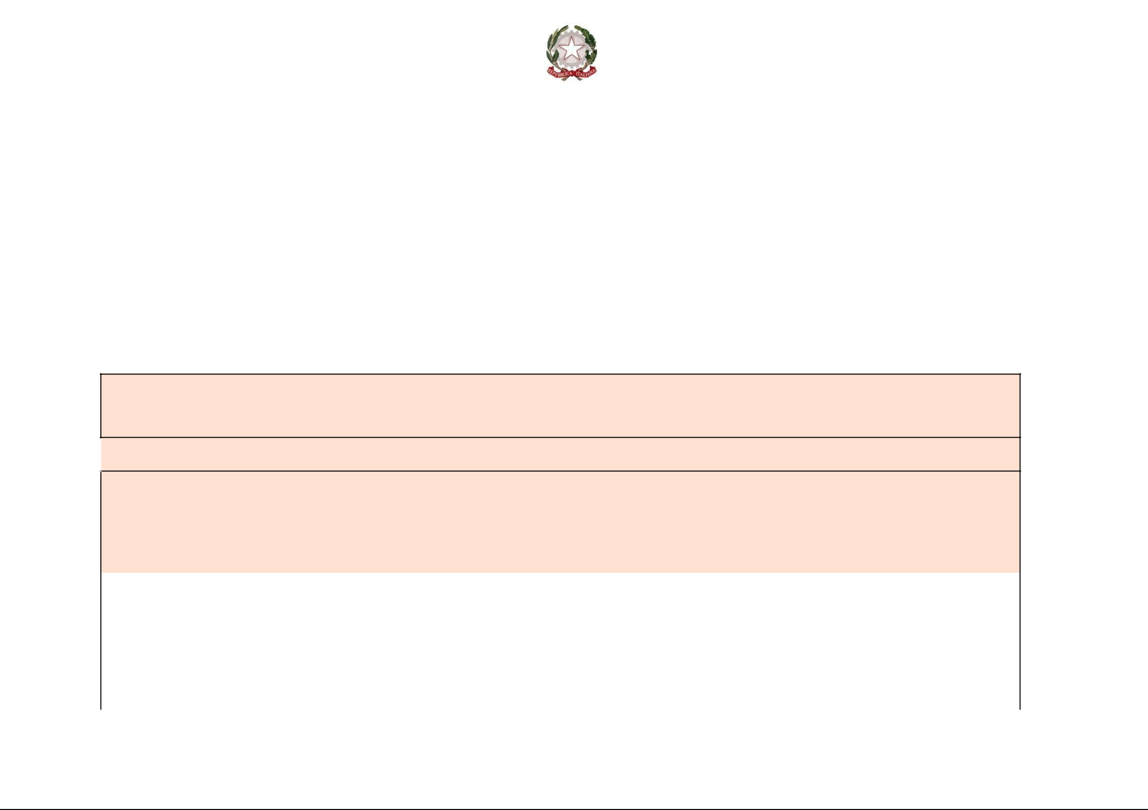
Ministero dell’Istruzione, dell’Università e della Ricerca

ISTITUTO COMPRENSIVO 3 di MODENA

PROGRAMMAZIONE TECNOLOGIA

Scuola Primaria

ENTRO LA FINE DELLA SCUOLA PRIMARIA

1. riconosce, elementi e fenomeni nell’ambiente che lo circonda

ABILITA’ | STRUMENTI-SUPPORTI-MAT | CONNESSIONI DI AMBITO | ATTIVITA’
 | ERIALI | DISCIPLINARE
ELABORA E UTILIZZA
INFORMAZIONI | STRUMENTAZIONI
Vedere e osservare
 | PRESENTI NEL | MATEMATICA
– Eseguire semplici | LABORATORIO | SCIENZE
misurazioni sull’ambiente | MATEMATICO* | GEOGRAFIA
scolastico o sulla propria | SCIENTIFICO**

6

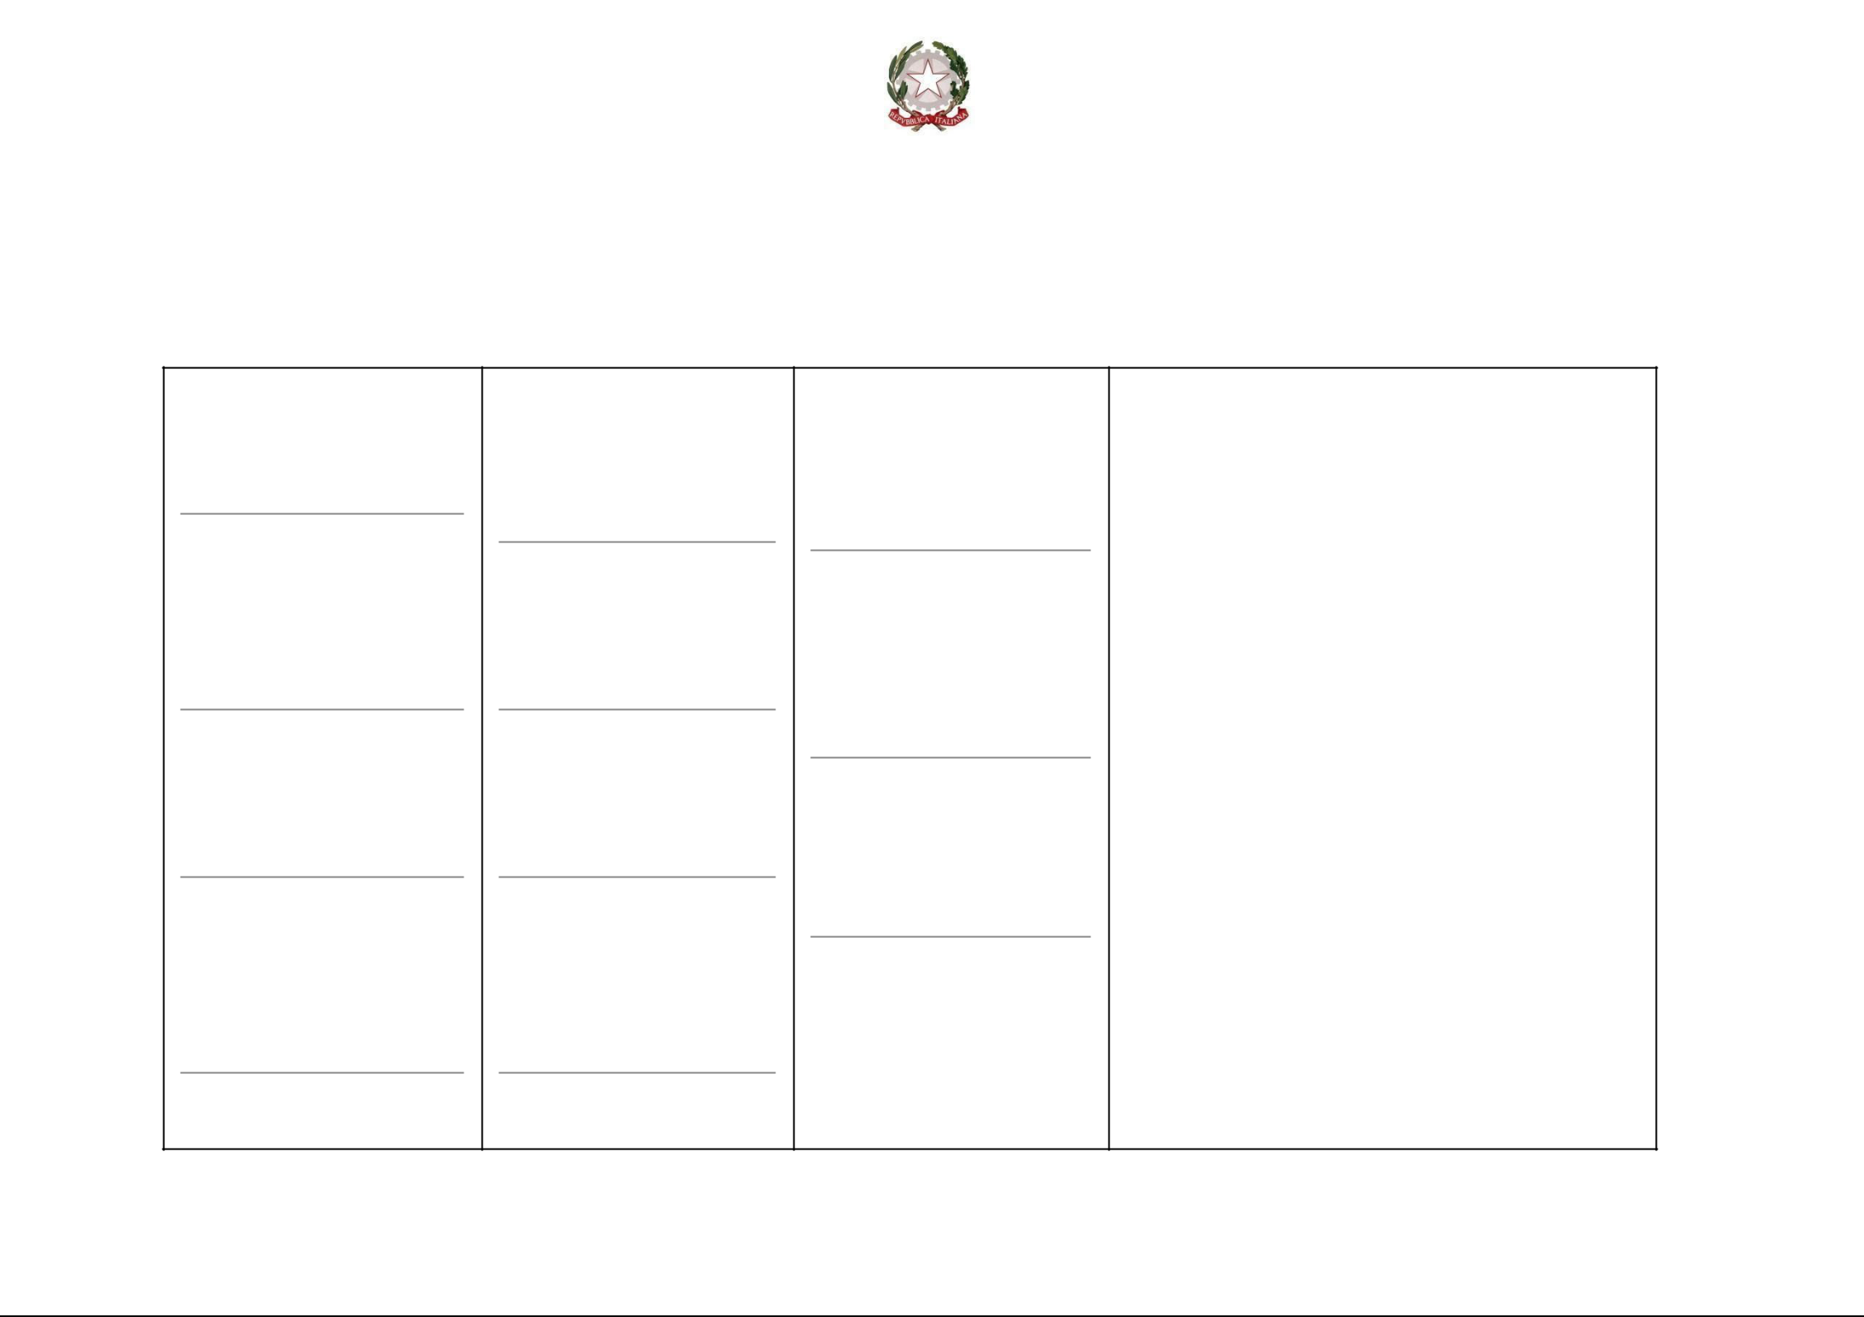
Ministero dell’Istruzione, dell’Università e della Ricerca

ISTITUTO COMPRENSIVO 3 di MODENA

PROGRAMMAZIONE TECNOLOGIA

abitazione.

– Leggere e ricavare informazioni utili da guide d’uso o istruzioni di montaggio.

– Impiegare alcune regole del disegno tecnico per rappresentare semplici oggetti

– Effettuare prove ed esperienze sulle proprietà dei materiali più comuni.

– Riconoscere le funzioni principali di una nuova

TECNOLOGICO***

SEQUENZE DI COMANDI LEGO WE.DO SCRATCH

SCRATCH-MIND DESIGNER

LABORATORIO

SCIENTIFICO**

PRESENTAZIONI DRIVE-POWER POINT-

ITALIANO

ARTE E IMMAGINE

SCIENZE

7

Ministero dell’Istruzione, dell’Università e della Ricerca

ISTITUTO COMPRENSIVO 3 di MODENA

PROGRAMMAZIONE TECNOLOGIA

applicazione informatica |  |  | PREZI-RISORSE OPEN
– Rappresentare i dati
dell’osservazione |  |  | ANALOGICO O DIGITALE
attraverso tabelle, mappe,
diagrammi, disegni, testi.
Prevedere e immaginare |  |  | STRUMENTAZIONI
– Effettuare stime |  |  | PRESENTI NEL
approssimative su pesi o |  |  | LABORATORIO
misure di oggetti |  |  | SCIENTIFICO**
dell’ambiente scolastico. |  |  | MATEMATICO*
– Riconoscere i difetti di un |  |  | OGGETTI DI USO
oggetto e immaginarne |  |  | COMUNE E SEQUENZE
possibili miglioramenti. |  |  | DI COMANDI
– Pianificare la
fabbricazione di un
semplice oggetto |  |  | LEGO WE.DO 2.0 -
elencando gli strumenti e i |  |  | LITTLE BITS-TINKERING
materiali necessari.

TECNOLOGIA E

INFORMATICA

MATEMATICA

SCIENZE

GEOGRAFIA

MATEMATICA

SCIENZE

TECNOLOGIA E

INFORMATICA

8

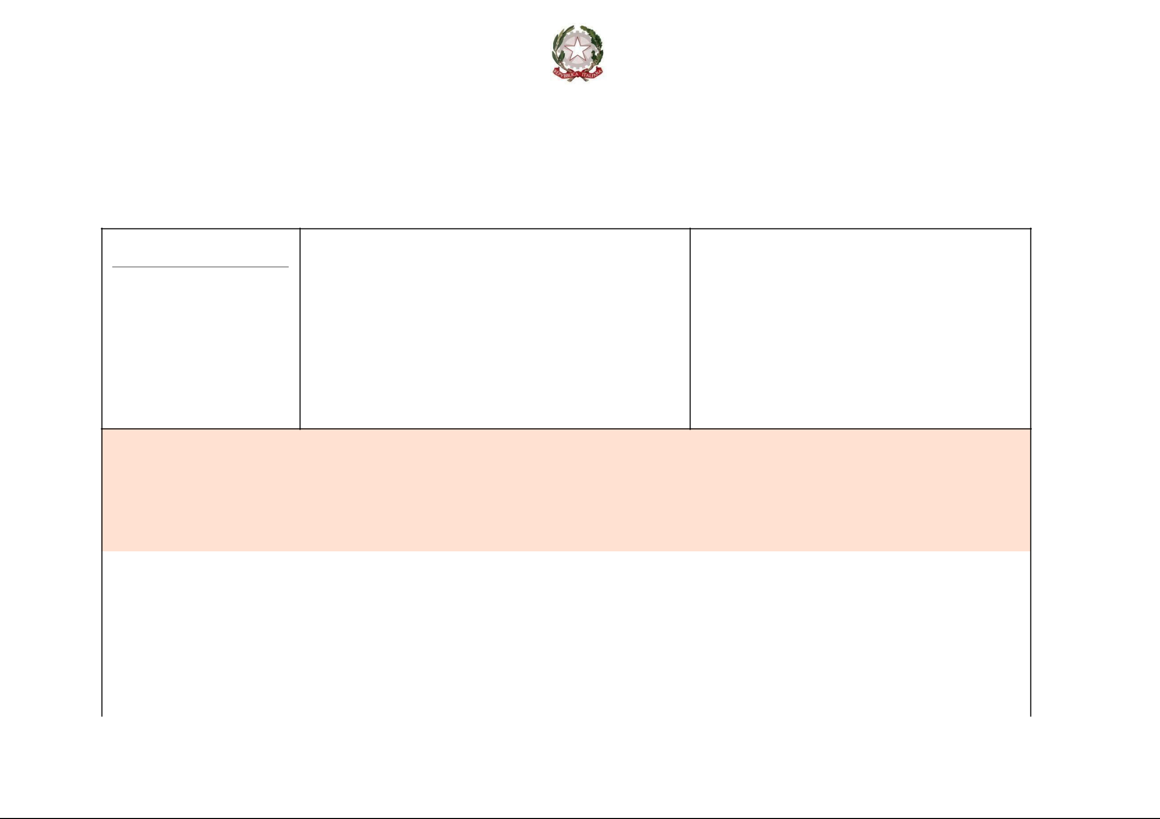
Ministero dell’Istruzione, dell’Università e della Ricerca

ISTITUTO COMPRENSIVO 3 di MODENA

PROGRAMMAZIONE TECNOLOGIA

– Organizzare una gita o una visita ad un museo usando internet per reperire notizie e informazioni.

COMPITO DI REALTA’ - |  |  | MATEMATICA
USO DELLA |  |  | TECNOLOGIA E
RETE-MAPPE |  |  | INFORMATICA
 |  |  | STORIA
 |  |  | GEOGRAFIA
 |  |  | ITALIANO
 |  |  | MATEMATICA

- ​produce modelli e realizza manufatti

ABILITA’ | STRUMENTI-SUPPORTI-MAT | CONNESSIONI DI AMBITO | ATTIVITA’
 | ERIALI | DISCIPLINARE
UTILIZZA LE
PROCEDURE
Vedere e osservare
– Eseguire semplici | LABORATORIO
misurazioni e rilievi | MATEMATICO* | MATEMATICA
fotografici sull’ambiente | SCIENTIFICO** | SCIENZE
scolastico o sulla propria |  | GEOGRAFIA

9

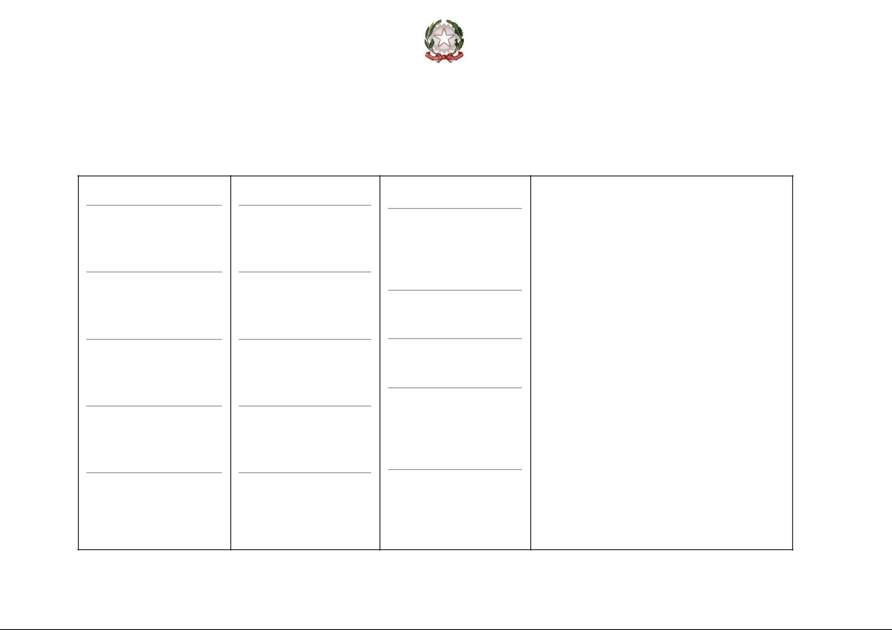
Ministero dell’Istruzione, dell’Università e della Ricerca

ISTITUTO COMPRENSIVO 3 di MODENA

PROGRAMMAZIONE TECNOLOGIA

abitazione.

– Leggere e ricavare informazioni utili da guide d’uso o istruzioni di montaggio.

– Impiegare alcune regole del disegno tecnico per rappresentare semplici oggetti

– Effettuare prove ed esperienze sulle proprietà dei materiali più comuni

– Riconoscere le funzioni principali di una nuova applicazione informatica

– Rappresentare i dati dell’osservazione attraverso tabelle, mappe, diagrammi, disegni, testi.

SEQUENZE DI COMANDI-LEGO

SCRATCH-MIND DESIGNER

LABORATORIO DI SCIENZE

PRESENTAZIONI GOOGLE - POWER POINT- PREZI

ANALOGICO O DIGITALE

ITALIANO

MATEMATICA

TECNOLOGIA E

INFORMATICA

ITALIANO

L2

MATEMATICA

SCIENZE

STORIA

GEOGRAFIA

10

Ministero dell’Istruzione, dell’Università e della Ricerca

ISTITUTO COMPRENSIVO 3 di MODENA

PROGRAMMAZIONE TECNOLOGIA

Prevedere e immaginare
– Effettuare stime |  |  | LABORATORIO
approssimative su pesi o |  |  | SCIENTIFICO**
misure di oggetti |  |  | MATEMATICO*
dell’ambiente scolastico.
– Riconoscere i difetti di un |  |  | OGGETTI DI USO
oggetto e immaginare |  |  | COMUNE E SEQUENZE
possibili miglioramenti. |  |  | DI COMANDI
– Pianificare la |  |  | LEGO WE DO 2.0 -
fabbricazione di un |  |  | LITTLE BITS-TINKERING
semplice oggetto
elencando gli strumenti e i
materiali necessari
– Organizzare una gita o |  |  | COMPITO DI REALTA’ -
una visita ad un museo |  |  | USO DELLA
usando internet per |  |  | RETE-MAPPE…
reperire notizie e
informazioni.

ITALIANO

MATEMATICA

SCIENZE

ITALIANO

MATEMATICA

SCIENZE

MATEMATICA

SCIENZE

GEOGRAFIA

ITALIANO

INFORMATICA

11

Ministero dell’Istruzione, dell’Università e della Ricerca

ISTITUTO COMPRENSIVO 3 di MODENA

PROGRAMMAZIONE TECNOLOGIA

Intervenire e trasformare
– Smontare semplici |  |  | RECUPERO DI OGGETTI
oggetti e meccanismi, |  |  | DI SECONDA MANO
apparecchiature obsolete o
altri dispositivi comuni.
– Utilizzare semplici
procedure per la selezione, |  |  | INTERNET- RICETTARI
la preparazione e la
presentazione degli
alimenti.
– Eseguire interventi di |  |  | SEMPLICI OGGETTI DI
decorazione, riparazione e |  |  | RECUPERO -TINKERING
manutenzione sul proprio |  |  | MAKING
corredo scolastico.
 | – Realizzare un oggetto in |  | TINKERING E
cartoncino descrivendo e |  |  | ARGOMENTAZIONE
documentando la |  |  | CON PROGRAMMI DI
sequenza delle operazioni. |  |  | PRESENTAZIONE
– Cercare, selezionare, |  |  | INSTALLARE
scaricare e installare sul |  |  | APPLICAZIONI E

TECNOLOGIA

MATEMATICA

MATEMATICA

SCIENZE

TECNOLOGIA

ARTE E IMMAGINE

12

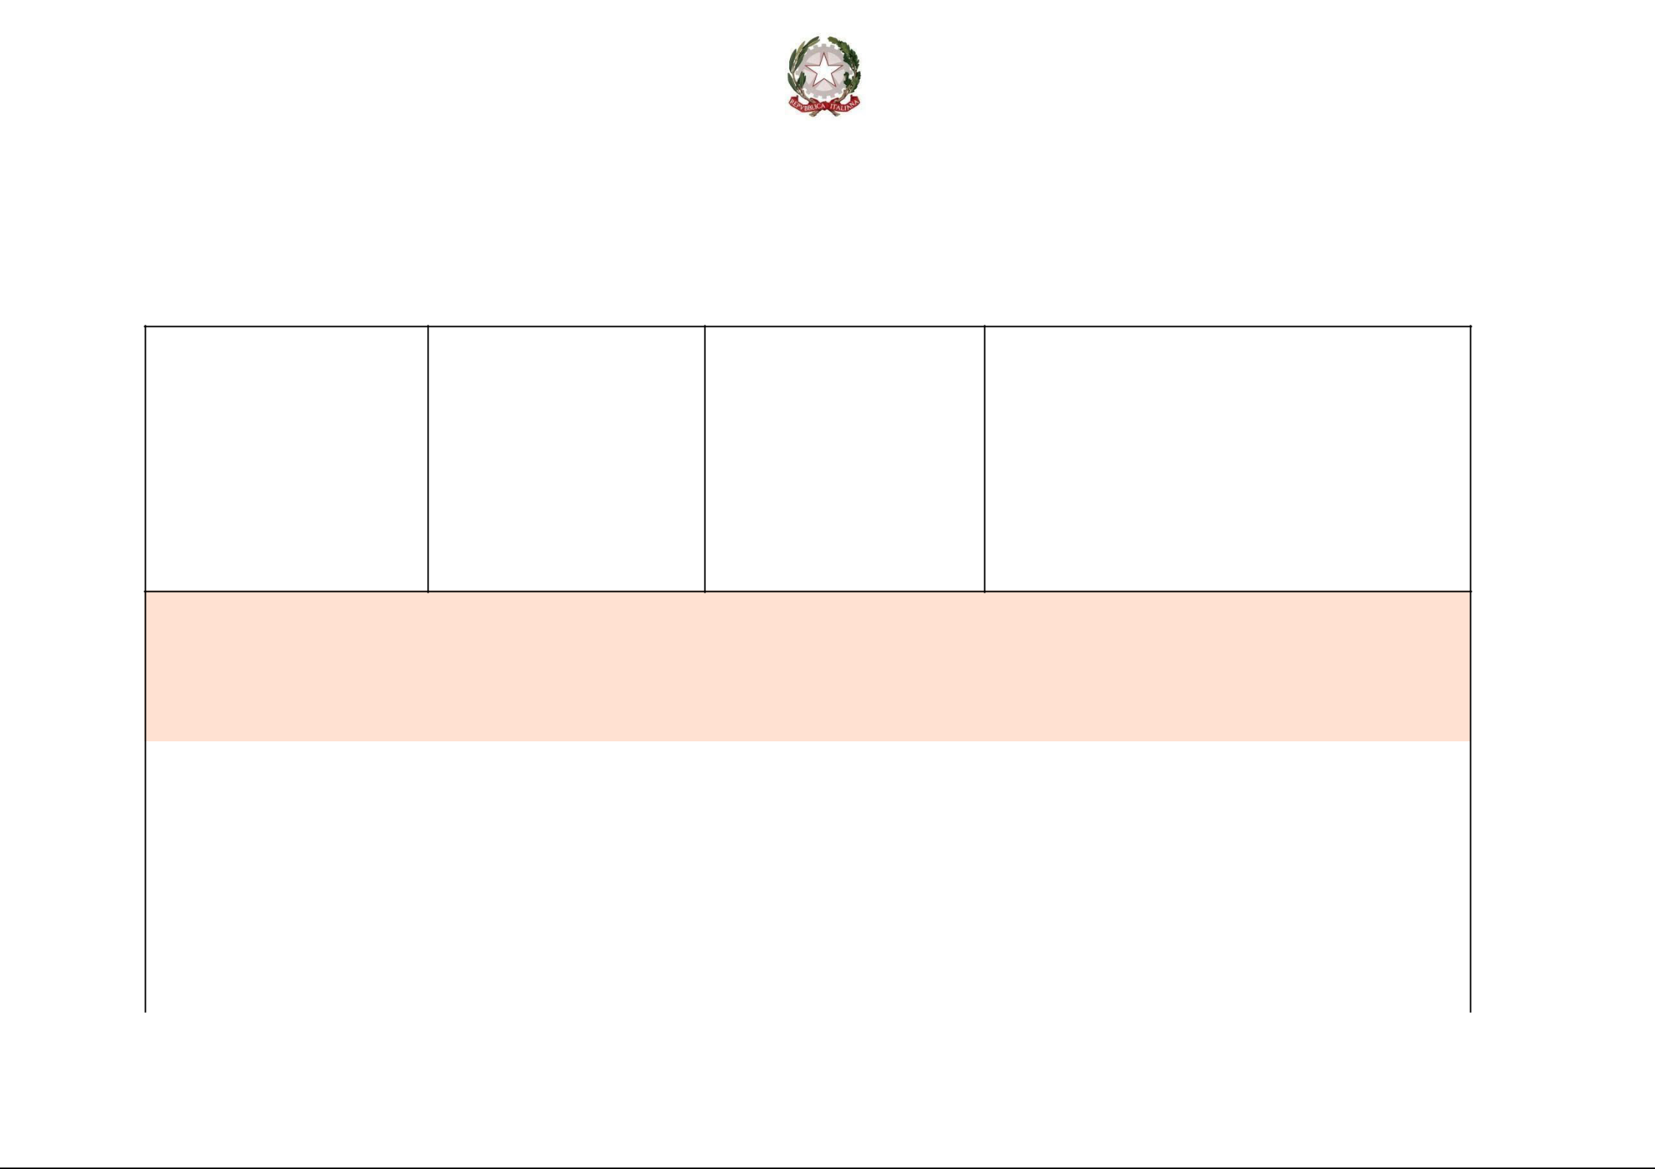
Ministero dell’Istruzione, dell’Università e della Ricerca

ISTITUTO COMPRENSIVO 3 di MODENA

PROGRAMMAZIONE TECNOLOGIA

computer un comune | PROGRAMMI | MATEMATICA
programma di utilità. |  | ITALIANO

TECNOLOGIA

INFORMATICA

- ​espone ed argomenta con linguaggi diversi
ABILITA’ |  |  | STRUMENTI-SUPPORTI-MAT |  |  | CONNESSIONI DI AMBITO | ATTIVITA’
 |  |  | ERIALI |  |  | DISCIPLINARE
UTILIZZA LINGUAGGI
ADEGUATI AL
CONTESTO
Vedere e osservare |  |  |  |  |  | ITALIANO
– Leggere e ricavare |  |  | PRESENTAZIONI |  |  | MATEMATICA
informazioni utili da guide
d’uso o istruzioni di
montaggio.

13

Ministero dell’Istruzione, dell’Università e della Ricerca

ISTITUTO COMPRENSIVO 3 di MODENA

PROGRAMMAZIONE TECNOLOGIA

– Riconoscere le funzioni |  |  | PRESENTAZIONI DRIVE-
principali di una nuova |  |  | POWER POINT- PREZI...
applicazione informatica |  |  |  |  |  | INFORMATICA
– Rappresentare i dati |  |  | ANALOGICO O DIGITALE
dell’osservazione |  |  |  |  |  | MATEMATICA
attraverso tabelle, mappe, |  |  |  |  |  | ITALIANO
diagrammi, disegni, testi.
 |  |  |  |  |  | ARTE E IMMAGINE
 | – Descrivere e |  | ARGOMENTAZIONE
documentare la sequenza |  |  | CON PROGRAMMI DI
 |  |  |  |  |  | ITALIANO
delle operazioni per la |  |  | PRESENTAZIONE
 |  |  |  |  |  | MATEMATICA
realizzazione di un
manufatto. |  |  |  |  |  | TECNOLOGIA

*STRUMENTAZIONI LABORATORIO MATEMATICA:

GEOPIANO

NUMERI IN COLORE

BLOCCHI LOGICI

**LABORATORIO SCIENTIFICO:

14

Ministero dell’Istruzione, dell’Università e della Ricerca

ISTITUTO COMPRENSIVO 3 di MODENA

PROGRAMMAZIONE TECNOLOGIA

MICROSCOPIO

DINAMOMETRO

STAZIONE METEREOLOGICA

SERRA ESTERNA ATTREZZATA

AULA DIDATTICA ALL’ARIA APERTA (ORTO)

BILANCE

***LABORATORIO TECNOLOGICO:

CUBETTO

DOC CLEMENTONI

BLEE BOT
LEGO WE.DO

OZOBOT

LITTLE BITS (RODARI)

STRAWBEES

STAMPANTE 3D

FOTOCAMERA

TABLET E APPLICAZIONI OPEN SOURCE

LENTI PER TABLET E SMARTPHONE (USO MICROSCOPIO)

PC

SHARP BIG PAD

15

Ministero dell’Istruzione, dell’Università e della Ricerca

ISTITUTO COMPRENSIVO 3 di MODENA

PROGRAMMAZIONE TECNOLOGIA

APPLICATIVI: GEOGEBRA, SCRATCH, BLUE BOT, PIATTAFORMA CODY.ORG, MOVIE MAKER, MINECRAFT, PADLET, GECO, SUPERMAPPE,

Scuola Secondaria di I grado

ENTRO LA FINE DELLA III CLASSE

1. Imparare a conoscere e riconoscere, i sistemi tecnologici e naturali

ABILITÀ | STRUMENTI | CONNESSIONI DI AMBITO | ATTIVITA’
 |  | DISCIPLINARE
ELABORA E UTILIZZA
INFORMAZIONI
Vedere, osservare e
sperimentare | TABLET - SPROUT- GEOGEBRA - | GEO-CONFRONTARE ALCUNI
– Eseguire misurazioni e | DISEGNO TECNICO | ​
 |  | CARATTERI DEI PAESAGGI
rilievi grafici o fotografici |  | DISTINGUENDO GLI ELEMENTI
sull’ambiente scolastico o
 |  | NATURALI DA QUELLI ANTROPICI.
sulla propria abitazione.
---------------------------------- | -------------------------------- | GEOMETRIA-​Riprodurre figure e
-- | RICERCA IN RETE - TAVOLE
– Leggere e interpretare | GRAFICHE CARTACEE | disegni geometrici, ​UTILIZZARE SCALE
semplici disegni tecnici |  | GRADUATE IN CONTESTI SIGNIFICATIVI PER

16

Ministero dell’Istruzione, dell’Università e della Ricerca

ISTITUTO COMPRENSIVO 3 di MODENA

PROGRAMMAZIONE TECNOLOGIA

ricavandone informazioni
qualitative e quantitative.
----------------------------------
-- | ------------------------------
– Impiegare gli strumenti | GEOGEBRA
e le regole del disegno | TINKERCAD
tecnico nella | STRUMENTI DI DISEGNO
rappresentazione di | TECNICO
oggetti o processi. | SPROUT
---------------------------------- | -------------------------------
– Effettuare prove e LABORATORIO DI SCIENZE semplici indagini sulle
proprietà fisiche, | OGGETTI DI USO COMUNE
chimiche, meccaniche e
tecnologiche di vari
materiali. | _{MINECRAFT}-------------------------------_{EDU}
----------------------------------
– Accostarsi a nuove | VIDEOGIOCHI
applicazioni informatiche | APP- WEB RADIO-SPROUT
esplorandone le funzioni
e le potenzialità. | -----------------------------
----------------------------------
Prevedere, immaginare
e progettare | MATERIALE DI USO COMUNE-
– Effettuare stime di | STRUMENTI DI MISURAZIONE
grandezze fisiche riferite

LE SCIENZE E PER LA TECNICA.
--------------------------------
GEO​-​ORIENTARSI SU UNA CARTA E
NELLO SPAZIO (UTILIZZANDO LA

CARTA).
SCIENZE​-​Utilizzare i concetti fisici
fondamentali in varie esperienze
GEOMETRIA-​​Visualizzare oggetti
tridimensionali a partire da

rappresentazioni bidimensionali.

ARTE

SCIENZE

TUTTE

17

Ministero dell’Istruzione, dell’Università e della Ricerca

ISTITUTO COMPRENSIVO 3 di MODENA

PROGRAMMAZIONE TECNOLOGIA

a materiali e oggetti

dell’ambiente scolastico. --------------------------------

---------------------------------- PROTOTIPI DI PROGETTAZIONE

--

– Valutare le conseguenze di scelte e

decisioni relative a--------------------------------

situazioni problematiche. TINKERCAD
 | PAINT 3D
₋₋---------------------------------- | STAMPA 3DE
– Immaginare modifiche | --------------------------------
di oggetti e prodotti di uso | G SUITE
quotidiano in relazione a | LITTLE BITS
nuovi bisogni o necessità. | TINKERING
---------------------------------- | STAMPANTE 3D
-- | -------------------------------
– Pianificare le diverse fasi per la realizzazione di un oggetto impiegando materiali di uso
quotidiano. | RECUPERO DI OGGETTI DI
---------------------------------- | SECONDA MANO
-- | LITTLE BITS
Intervenire, trasformare
e produrre | _{ATTREZZATURE}--------------------------------_{DISCIENZE}

GEO SCIENZE ARTE

TUTTE

SCIENZE GEO ARTE

SCIENZE ​Utilizzare i concetti fisici
fondamentali in varie esperienze

costruzione di modelli
GEO ITA

ARTE

ITA (TEATRO) ARTE

18

Ministero dell’Istruzione, dell’Università e della Ricerca

ISTITUTO COMPRENSIVO 3 di MODENA

PROGRAMMAZIONE TECNOLOGIA

​– Smontare e rimontare | OGGETTI DI USO COMUNE
semplici oggetti,
apparecchiature
elettroniche o altri
dispositivi comuni. | ------------------------------
----------------------------------
- | AUTODESK
– Utilizzare semplici | PAINT E PAINT 3D
procedure per eseguire | MINECRAFT
prove sperimentali nei
vari settori della | --------------------------------
tecnologia (ad esempio: | STAMPA 3D
preparazione e cottura | TINKERCAD
degli alimenti). | 3D BILDER
---------------------------------- | ROLAND DA TAGLIO
-- | --------------------------------
– Rilevare e disegnare la | MATERIALI DI RECUPERO
propria abitazione o altri | STRUMENTI DI MODELLAZIONE
luoghi anche avvalendosi | 2DE3D
di software specifici.
----------------------------------
-- | --------------------------------
– Eseguire interventi di | LEGO WE DO 2.0
riparazione e | LEGO MINDSTORM
manutenzione sugli | SCRATCH
oggetti dell’arredo | CHOREOGRAPHE
scolastico o casalingo.

SCIENZE​:​Utilizzare il concetto di
energia e realizzare esperienze

Sperimentare reazioni chimiche

ARTE​​Produrre elaborati e introdurre
elementi personali scoperti osservando

e utilizzando varie tecniche.
GEO

SCIENZE ARTE

SCIENZE ARTE

19

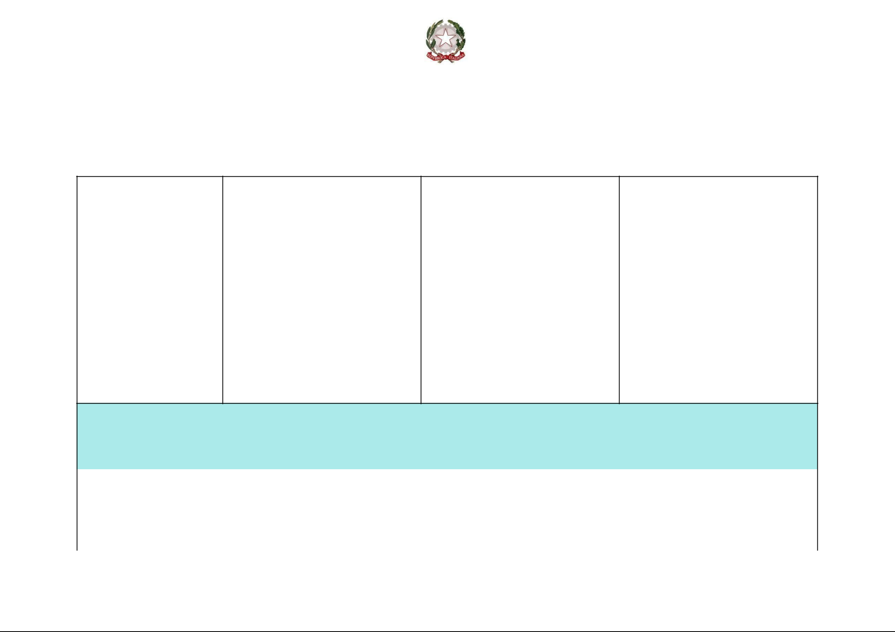
Ministero dell’Istruzione, dell’Università e della Ricerca

ISTITUTO COMPRENSIVO 3 di MODENA

PROGRAMMAZIONE TECNOLOGIA

----------------------------------

--

– Costruire oggetti con materiali facilmente reperibili a partire da esigenze e bisogni concreti.

----------------------------------

--

– Programmare ambienti informatici e elaborare semplici istruzioni per controllare il comportamento di un robot

2. Eseguire procedure per realizzare prodott​i
ABILITÀ | STRUMENTI | CONNESSIONI DI AMBITO | ATTIVITA’
 |  | DISCIPLINARE
UTILIZZA PROCEDURE
Vedere, osservare e
sperimentare |  | GEO E SCIENZE GEOMETRIA
– Eseguire misurazioni e | TABLET - SPROUT- GEOGEBRA -
rilievi grafici o fotografici | DISEGNO TECNICO

20

Ministero dell’Istruzione, dell’Università e della Ricerca

ISTITUTO COMPRENSIVO 3 di MODENA

PROGRAMMAZIONE TECNOLOGIA

sull’ambiente scolastico o
sulla propria abitazione. | --------------------------------
----------------------------------
-- | RICERCA IN RETE - TAVOLE
– Leggere e interpretare | GRAFICHE CARTACEE
semplici disegni tecnici
ricavandone informazioni
qualitative e quantitative. | _{GEOGEBRA}------------------------------
----------------------------------
-- | TINKERCAD
– Impiegare gli strumenti | STRUMENTI DI DISEGNO
e le regole del disegno | TECNICO
tecnico nella | SPROUT
rappresentazione di
oggetti o processi. | _{LABORATORIO}-------------------------------_{DISCIENZE}
–----------------------------------_{Effettuareprovee}
semplici indagini sulle | OGGETTI DI USO COMUNE
proprietà fisiche,
chimiche, meccaniche e
tecnologiche di vari | -------------------------------
materiali. | MINECRAFT EDU
---------------------------------- | VIDEOGIOCHI
– Accostarsi a nuove | APP- WEB RADIO-SPROUT
applicazioni informatiche
esplorandone le funzioni | -----------------------------
e le potenzialità.

GEO E SCIENZE GEOMETRIA

ARTE

GEO E SCIENZE GEOMETRIA

STORIA ARTE

SCIENZE

TUTTE

21

Ministero dell’Istruzione, dell’Università e della Ricerca

ISTITUTO COMPRENSIVO 3 di MODENA

PROGRAMMAZIONE TECNOLOGIA

----------------------------------
Prevedere, immaginare
e progettare | MATERIALE DI USO COMUNE-
– Effettuare stime di | STRUMENTI DI MISURAZIONE
 |  | GEO SCIENZE ARTE
grandezze fisiche riferite
a materiali e oggetti | --------------------------------
dell’ambiente scolastico. | PROTOTIPI DI PROGETTAZIONE
---------------------------------- |  | TUTTE
--
– Valutare le | --------------------------------
conseguenze di scelte e | TINKERCAD
decisioni relative a | PAINT 3D | SCIENZE GEO ARTE
situazioni problematiche. | STAMPA 3DE
----------------------------------
-- | --------------------------------
– Immaginare modifiche | G SUITE | SCIENZE GEO ITA
di oggetti e prodotti di uso | LITTLE BITS
quotidiano in relazione a | TINKERING | ARTE
nuovi bisogni o necessità. | STAMPANTE 3D
₋₋---------------------------------- | -------------------------------
– Pianificare le diverse fasi per la realizzazione di un oggetto impiegando materiali di uso quotidiano.

22

Ministero dell’Istruzione, dell’Università e della Ricerca

ISTITUTO COMPRENSIVO 3 di MODENA

PROGRAMMAZIONE TECNOLOGIA

----------------------------------
--
- | RECUPERO DI OGGETTI DI
 | SECONDA MANO | ITA(TEATRO) ARTE SCIENZE
---------------------------------- | LITTLE BITS
- | --------------------------------
Intervenire, trasformare | ATTREZZATURE DI SCIENZE
e produrre | OGGETTI DI USO COMUNE | SCIENZE
​– Smontare e rimontare
 |  | ARTE GEO
semplici oggetti,
apparecchiature
elettroniche o altri | ------------------------------
dispositivi comuni. | AUTODESK
₋---------------------------------- | PAINT E PAINT 3D | SCIENZE ARTE
– Utilizzare semplici
procedure per eseguire | --------------------------------
prove sperimentali nei | STAMPA 3D
vari settori della | TINKERCAD
tecnologia (ad esempio: | 3D BILDER
preparazione e cottura | ROLAND DA TAGLIO
degli alimenti). | _{MATERIALI}--------------------------------_{DIRECUPERO}
----------------------------------
-- | STRUMENTI DI MODELLAZIONE

23

 | Ministero dell’Istruzione, dell’Università e della Ricerca
 | ISTITUTO COMPRENSIVO 3 di MODENA
 | PROGRAMMAZIONE TECNOLOGIA
– Rilevare e disegnare la | 2DE3D
propria abitazione o altri
luoghi anche avvalendosi
di software specifici. | _{LEGO}--------------------------------_{WEDO2.0}
----------------------------------
-- | LEGO MINDSTORM
– Eseguire interventi di | SCRATCH
riparazione e | CHOREOGRAPHE
manutenzione sugli
oggetti dell’arredo
scolastico o casalingo.
----------------------------------
--
– Costruire oggetti con
materiali facilmente
reperibili a partire da
esigenze e bisogni
concreti.
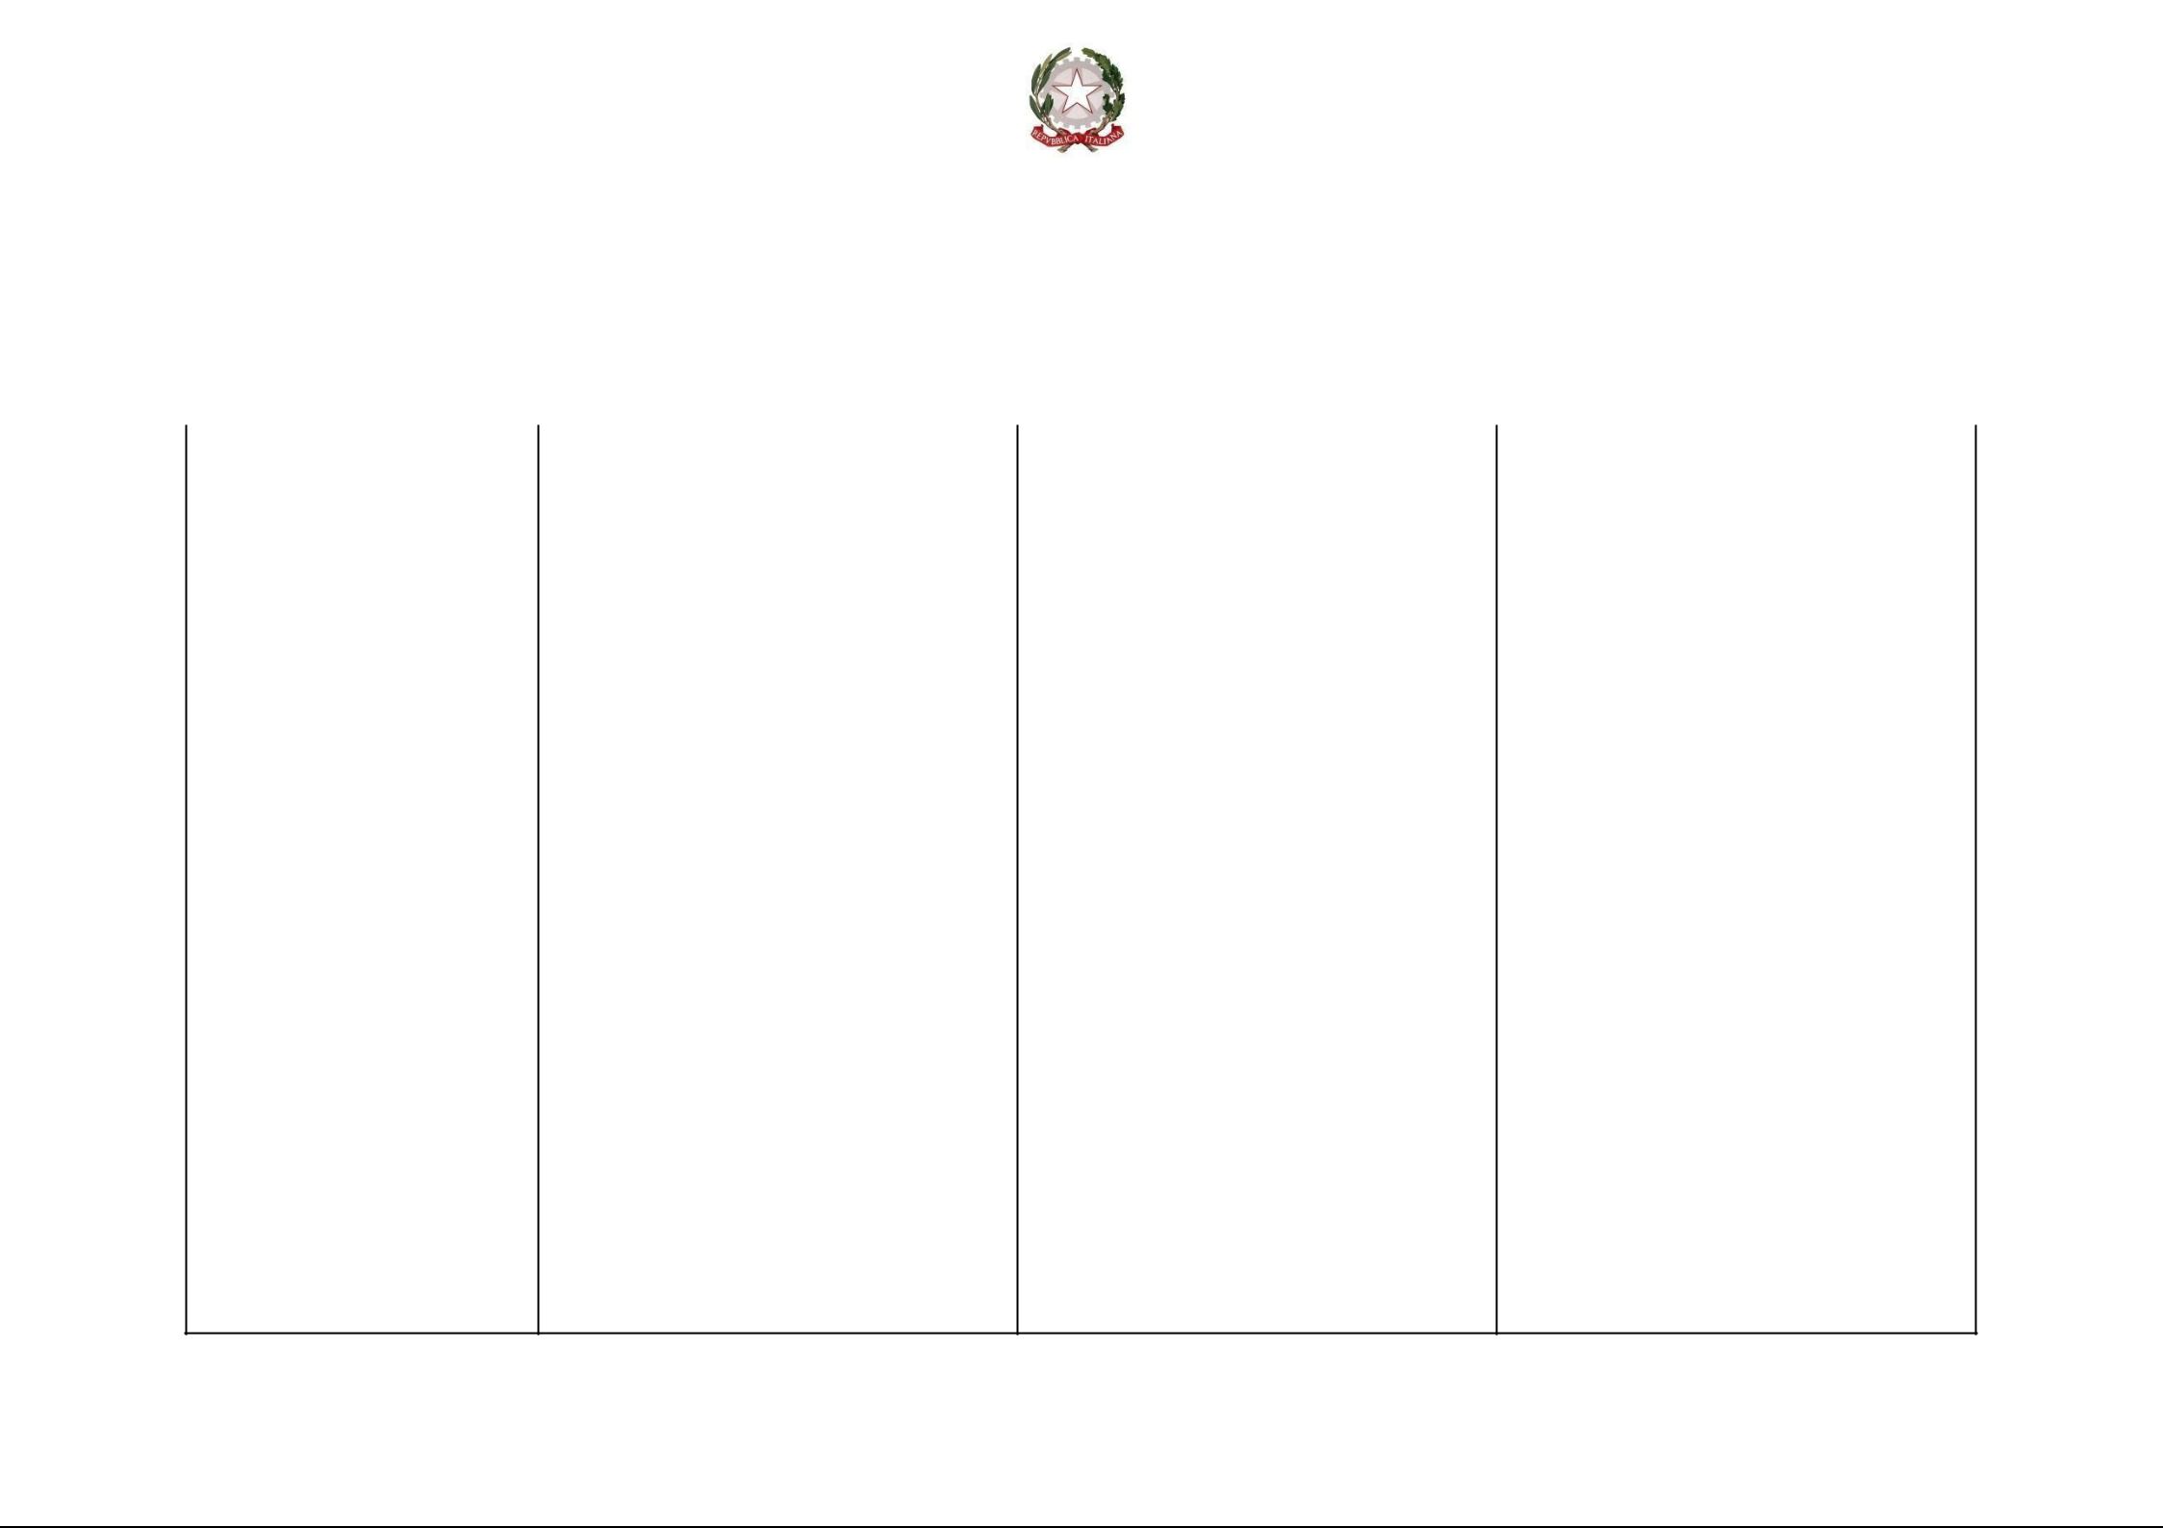
----------------------------------

--
– Programmare ambienti informatici e elaborare semplici istruzioni per controllare il comportamento di un robot.

24

Ministero dell’Istruzione, dell’Università e della Ricerca

ISTITUTO COMPRENSIVO 3 di MODENA

PROGRAMMAZIONE TECNOLOGIA

3. argomentare con

linguaggi diversi

ABILITÀ | STRUMENTI | CONNESSIONI DI AMBITO | ATTIVITA’
 |  | DISCIPLINARE
​UTILIZZA LINGUAGGI
ADEGUATI AL
CONTESTO
Vedere, osservare e | --------------------------------
sperimentare |  | GEO E SCIENZE GEOMETRIA
---------------------------------- | RICERCA IN RETE - TAVOLE
-- | GRAFICHE CARTACEE | Descrivere e motivare comportamenti
– Leggere e interpretare |  | e scelte personali in ambito ecologico
semplici disegni tecnici | _{MINECRAFT}------------------------------_{EDU}
ricavandone informazioni
qualitative e quantitative. | VIDEOGIOCHI | GEO E SCIENZE GEOMETRIA
---------------------------------- | APP- WEB RADIO | ARTE
-- | -----------------------------
– Accostarsi a nuove
applicazioni informatiche
esplorandone le funzioni |  | GEO E SCIENZE GEOMETRIA
e le potenzialità. |  | STO ARTE
----------------------------------
Prevedere, immaginare | RICERCA IN RETE
e progettare

25

Ministero dell’Istruzione, dell’Università e della Ricerca

ISTITUTO COMPRENSIVO 3 di MODENA

PROGRAMMAZIONE TECNOLOGIA

 | G SUITE | SCIENZE ​Descrivere in modo chiaro
– Progettare una gita | BIG PAD -VIDYO | e corretto, utilizzando il linguaggio
d’istruzione o la visita a |  | specifico appropriato, fatti e idee
una mostra usando |  | ITA- Ascoltare testi e messaggi,
internet per reperire e |  | individuare fonte, scopo, argomento
selezionare le |  | GEO- SCIENZA - ARTE
informazioni utili.
----------------------------------
--
UTILIZZA PROCEDURE
E MATERIALI IDONEI
IN PROBLEM SOLVING
Vedere, osservare e
sperimentare | TABLET - SPROUT- GEOGEBRA - | GEO E SCIENZE GEOMETRIA
– Eseguire misurazioni e | DISEGNO TECNICO
rilievi grafici o fotografici
sull’ambiente scolastico o | -------------------------------- | GEO E SCIENZE GEOMETRIA
sulla propria abitazione. | RICERCA IN RETE - TAVOLE
---------------------------------- | GRAFICHE CARTACEE | ARTE
-- | ------------------------------
– Leggere e interpretare | GEOGEBRA
semplici disegni tecnici | TINKERCAD | GEO E SCIENZE GEOMETRIA
ricavandone informazioni | STRUMENTI DI DISEGNO
qualitative e quantitative. | TECNICO | ARTE

26

Ministero dell’Istruzione, dell’Università e della Ricerca

ISTITUTO COMPRENSIVO 3 di MODENA

PROGRAMMAZIONE TECNOLOGIA

----------------------------------
-- | -------------------------------
– Impiegare gli strumenti | LABORATORIO DI SCIENZE
e le regole del disegno
tecnico nella | OGGETTI DI USO COMUNE
rappresentazione di | -------------------------------
oggetti o processi. | MINECRAFT EDU
---------------------------------- | VIDEOGIOCHI
– Effettuare prove e | APP- WEB RADIO
semplici indagini sulle | -----------------------------
proprietà fisiche,
chimiche, meccaniche e
tecnologiche di vari
materiali. | MATERIALE DI USO COMUNE-
----------------------------------
– Accostarsi a nuove | STRUMENTI DI MISURAZIONE
applicazioni informatiche
esplorandone le funzioni
e le potenzialità.
----------------------------------
Prevedere, immaginare
e progettare
– Effettuare stime di
grandezze fisiche riferite
a materiali e oggetti
dell’ambiente scolastico.

SCIENZE

TUTTE

GEO
STORIA ​Produrre e utilizzare le
informazioni tratte dalle diverse fonti
di cui dispone (attraverso la

costruzione di grafici, mappe
spazio-temporali…) e organizzarle per
produrre conoscenze su temi definiti.

Produrre conoscenze e costruire

narrazioni storiche, scritte, orali e

digital (video-scrittura e programmi

specifici per rappresentare le

conoscenze storiche quali timeline...),

utilizzando le informazioni raccolte

dalle varie fonti (scritte, iconografiche ,
orali…) di cui dispone.

27

Ministero dell’Istruzione, dell’Università e della Ricerca

ISTITUTO COMPRENSIVO 3 di MODENA

PROGRAMMAZIONE TECNOLOGIA

----------------------------------

--

– Valutare le conseguenze di scelte e decisioni relative a situazioni problematiche.

----------------------------------

--

– Immaginare modifiche di oggetti e prodotti di uso quotidiano in relazione a nuovi bisogni o necessità.

----------------------------------

--
– Pianificare le diverse fasi per la realizzazione di un oggetto impiegando materiali di uso quotidiano.

----------------------------------

--
– Progettare una gita d’istruzione o la visita a una mostra usando internet per reperire e selezionare le informazioni utili.

--------------------------------

PROTOTIPI DI PROGETTAZIONE

--------------------------------

TINKERCAD

PAINT 3D

STAMPA 3D

MINDSTORMS

--------------------------------

- SUITE LITTLE BITS TINKERING STAMPANTE 3D

-------------------------------

RICERCA IN RETE

- SUITE

BIG PAD -VIDYO

-------------------------------

SCIENZE ARTE

TUTTE

SCIENZE GEO ARTE

SCIENZE GEO

ARTE

ITA ​Usare in modo appropriato il
lessico conosciuto incrementandolo

con parole di nuova acquisizione -

28

Ministero dell’Istruzione, dell’Università e della Ricerca

ISTITUTO COMPRENSIVO 3 di MODENA

PROGRAMMAZIONE TECNOLOGIA

----------------------------------
--
Intervenire, trasformare | RECUPERO DI OGGETTI DI
e produrre | SECONDA MANO
​– Smontare e rimontare | LITTLE BITS
semplici oggetti, | --------------------------------
apparecchiature | ATTREZZATURE DI SCIENZE
elettroniche o altri | OGGETTI DI USO COMUNE
dispositivi comuni.
----------------------------------
- | ------------------------------
– Utilizzare semplici | AUTODESK
procedure per eseguire | PAINT E PAINT 3D
prove sperimentali nei
vari settori della | --------------------------------
tecnologia (ad esempio: | STAMPA 3D
preparazione e cottura | TINKERCAD
degli alimenti). | 3D BILDER
---------------------------------- | ROLAND DA TAGLIO
-- | --------------------------------
– Rilevare e disegnare la | MATERIALI DI RECUPERO
propria abitazione o altri | STRUMENTI DI MODELLAZIONE
luoghi anche avvalendosi | 2DE3D
di software specifici. | _{LEGO}--------------------------------_{WEDO2.0}
₋₋----------------------------------

ITA- ​Narrare esperienze ed eventi
usando un linguaggio e un registro

adeguati all’argomento e alla

situazione

ITA ​Descrivere oggetti, luoghi, persone
e personaggi.

ITA (TEATRO) ARTE SCIENZE

29

Ministero dell’Istruzione, dell’Università e della Ricerca

ISTITUTO COMPRENSIVO 3 di MODENA

PROGRAMMAZIONE TECNOLOGIA

– Eseguire interventi di |  | SCIENZE
riparazione e | LEGO MINDSTORM | ARTE GEO
manutenzione sugli | SCRATCH
oggetti dell’arredo | CHOREOGRAPHE | SCIENZE ​Sviluppare la cura ed il
scolastico o casalingo.
₋₋---------------------------------- |  | controllo della propria salute
– Costruire oggetti con |  | ARTE
materiali facilmente
reperibili a partire da
esigenze e bisogni
concreti.
----------------------------------
--
– Programmare ambienti
informatici e elaborare
semplici istruzioni per
controllare il
comportamento di un
robot.

30

Ministero dell’Istruzione, dell’Università e della Ricerca

ISTITUTO COMPRENSIVO 3 di MODENA

PROGRAMMAZIONE TECNOLOGIA

31

